TỰ NHIÊN VÀ XÃ HỘI
CHỦ ĐỀ 1: GIA ĐÌNH
Bài 02: MỘT SỐ NGÀY KỈ NIỆM, SỰ KIỆN CỦA GIA ĐÌNH (T2)

I. YÊU CẦU CẦN ĐẠT:
1. Năng lực đặc thù: Sau khi học, học sinh sẽ:
- Nhận xét được sự thay đổi của gia đình theo thời gian qua một số ví dụ.
- Biết cách quan sát, trình bày ý kiến của mình về những sự kiện quan trọng và sự thay đổi của gia đình theo thời gian.
- Vẽ được đường thời gian theo thứ tự các sự kiện lớn, các mốc quan trọng đã xảy ra trong gia đình.
- Làm được món quà tặng người thân nhân dịp một ngày kỉ niệm, sự kiện của gia đình.
2. Năng lực chung.
- Năng lực tự chủ, tự học: Có biểu hiện chú ý học tập, tự giác tìm hiểu bài để hoàn thành tốt nội dung tiết học.
- Năng lực giải quyết vấn đề và sáng tạo: Có biểu hiện tích cực, sáng tạo trong các hoạt động học tập, trò chơi, vận dụng.
- Năng lực giao tiếp và hợp tác: Có biểu hiện tích cực, sôi nổi và nhiệt tình trong hoạt động nhóm. Có khả năng trình bày, thuyết trình… trong các hoạt động học tập.
3. Phẩm chất.
- Phẩm chất nhân ái: Làm được món quà tặng người thân nhân dịp một ngày kỉ niệm, sự kiện của gia đình.
- Phẩm chất chăm chỉ: Có tinh thần chăm chỉ học tập, luôn tự giác tìm hiểu bài.
- Phẩm chất trách nhiệm: Giữ trật tự, biết lắng nghe, học tập nghiêm túc.
II. ĐỒ DÙNG DẠY HỌC
GV- .bài giảng Power point.
- SGK và các thiết bị, học liệu phục vụ cho tiết dạy.
HS - SGK,VBT, bút vẽ
III. HOẠT ĐỘNG DẠY HỌC
Hoạt động của giáo viên | Hoạt động của học sinh
1. Hoạt động mở đầu:
Khởi động:
- GV mở bài hát “Cả nhà thương nhau” để khởi động bài học.  ? Hãy kể về sự thay thổi theo thười gian của mọi người trong gia đình mà e cảm nhận được?  - GV dẫn dắt vào bài mới | - HS lắng nghe bài hát.  - HS trả lời theo ý hiểu biết của mình.  - HS lắng nghe.
2. Hoạt động hình thành kiến thức mới:
Hoạt động 1. Tìm hiểu về sự thay đổi của gia đình. (làm việc nhóm 4)  - GV mời HS đọc yêu cầu đề bài.  - GV chia sẻ bức tranh và nêu câu hỏi. Sau đó mời HS quan sát và trình bày kết quả.  + Nói về các sự kiện của gia đình bạn An trong các hình?  + Hãy nêu sự thay đổi của gia đình bạn An theo thời gian?  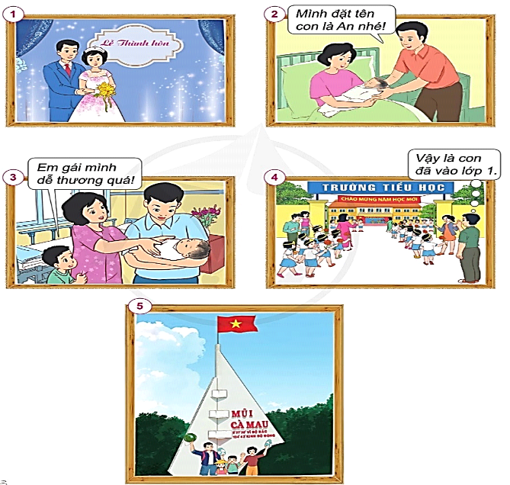  - GV mời các HS khác nhận xét.  - GV nhận xét chung, tuyên dương.  - GV chốt HĐ1 và mời HS đọc lại.  Gia đình sẽ có sự thay đổi theo thời gian, cũng như chúng ta lớn lên theo năm tháng, vì vậy chúng ta cần trân trọng những kỉ niệm và những tình cảm của gia đình.. | - 1HS đọc yêu cầu bài  - Cả lớp quan sát tranh và trả lời 2 câu hỏi:  + Các bức ảnh chính là những kỉ niệm mà gia đình bạn An đã trải qua.  + Hình 1 là lễ cưới của bố mẹ An  +Hình 2 là hình ảnh An chào đời.  + Hình 3 là e gái An chào đời.  + Hình 4 là An bắt đầu vào học lớp 1.  + Hình 5 là cả gia đình An đi du lịch.  - HS nhận xét ý kiến của bạn.  - Lắng nghe rút kinh nghiệm.  - 1 HS nêu lại nội dung HĐ1
3. Hoạt động luyện tập thực hành:
Hoạt động 2. Vẽ đường thời gian (Làm việc theo nhóm 6)  - GV mời HS đọc yêu cầu đề bài.  - GV mời HS thảo luận nhóm 6, cùng trao đổi, nêu những kỉ niệm của mình.  - Mời các nhóm trình bày.  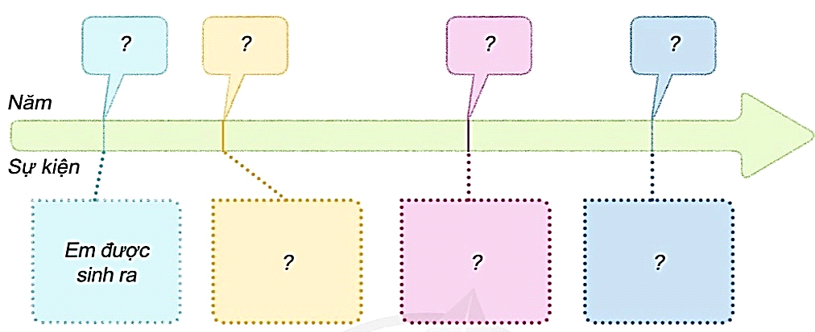  - GV mời các nhóm khác nhận xét.  - GV nhận xét chung, tuyên dương  - GV chốt: Mỗi gia đình đều có những mốc thời gian thay đổi, có những sự thay đổi theo thời gian.  Hoạt động 3. Thực hành làm món quà tặng người thân. (Làm việc theo nhóm 4)  - GV mời HS đọc yêu cầu đề bài.  - GV yêu cầu HS làm việc cá nhân.  ?Em hãy suy nghĩ mình sẽ làm món quà gì, tặng cho ai và nhân dịp gì?  - GV yêu cầu HS cùng thảo luận nhóm 4 và hoàn thành sản phẩm.  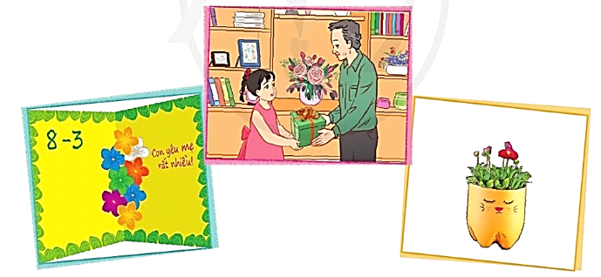  - GV yêu cầu HS chia sẻ sản phẩm của mình.  - GV mời các nhóm khác nhận xét.  - GV nhận xét chung, tuyên dương  - GV mời HS đọc thông điện chú ong đưa ra. | - 1 HS đọc yêu cầu bài.  - HS chia cặp đôi, đọc yêu cầu bài và tiến hành thảo luận.  - Đại diện các nhóm trình bày những kỉ niệm của mình.  - Các nhóm nhận xét.  - Lắng nghe, rút kinh nghiệm.  - 1 HS đọc yêu cầu bài.  - GV yêu cầu HS làm việc cá nhân  + HS trả lời theo ý kiến của mình  - HS thảo luận và hoàn thành sản phẩm.  - HS chia sẻ và trưng bày sản phẩm của mình trước lớp.  - HS nhận xét  Mỗi gia đình có những ngày kỉ niệm, sự kiện quan trọng khác nhau. Trong những dịp đó, mọi người dành thời gian thăm hỏi, chia sẻ và cùng nhau tham gia các hoạt động. Từng kỉ niệm hay sự kiện của gia đình đều mang lại ấn tượng khó quên cho mỗi người.
4. Hoạt động vận dụng trải nghiệm:
- GV cho HS mang những món quà mà mình làm hoàn thành trên lớp về tặng những người thân của mình.  - GV nhắc nhở HS chưa hoàn thành về nhà hoàn thành sản phẩm của mình.  5. Hoạt động củng cố và nối tiếp:  - GV nhận xét tiết học  - Dặn dò: nhắc HS chuẩn bị bài sau. | - HS chia sẻ cùng vi cả lớp..  - Về nhà hàn thành snar phẩm mà mình chưa hoàn thành
IV. ĐIỀU CHỈNH SAU BÀI DẠY:
.......................................................................................................................................
.......................................................................................................................................
.......................................................................................................................................

